第一次月考试题
本试卷分为第Ⅰ卷和第Ⅱ卷两部分。第Ⅰ卷为客观题，共60分；第Ⅱ卷为主观题，共40分；全卷满分100分。考试时间为90分钟。
注意：请将客观题答案涂在答题卡上，主观题写在答题卷上。
第Ⅰ卷（客观题，共60分）
一、单项选择题（本题包括40小题，每小题1.5分，共60分。每小题给出的四个选项中，只有一个选项最符合题目要求。多选、错选均不得分。）
1．下列有关稳态生理意义的叙述，错误的是 ( )
A．稳态有利于酶促反应的正常运行
B．稳态是机体进行正常生命活动的必要条件
C．当稳态遭到破坏时，可导致疾病发生
D．当血液的成分稳定时，人一定不会发生疾病
2．下列关于动物体内神经递质和激素的叙述，错误的是( )
A．递质和激素发挥作用后均失去活性
B．有些神经细胞可以分泌激素
C．神经细胞释放的神经递质需经血液运输发挥作用
D．内分泌腺分泌的激素可通过血液运输作用于靶细胞
3.下列属于哺乳动物和人体“内环境”的是（ ）
A．肺泡腔内的气体 B．心室腔内的血浆
C．小肠腔内的消化液 D．膀胱腔内的尿液
4．毛细血管壁细胞和毛细淋巴管壁细胞的内环境分别是 （ ）
①血液和组织液 ②血浆和组织液 ③淋巴和血浆 ④淋巴和组织液
A．①④ B．②③ C．②④ D．①③
5．下列属于人体内环境的组成成分是 （ ）
①血浆、组织液和淋巴 ②血红蛋白、O₂和葡萄糖
③葡萄糖、CO₂和胰岛素 ④激素、递质小泡和氨基酸
A．①③ B．③④ C．①② D．②④
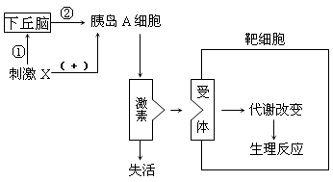
6．激素作为一种信息分子，能把某种调节信息由内分泌细胞携带至靶细胞。下图表示影响血糖调节的因素及激素发挥作用的过程，有关叙述正确的是( )
- 刺激X最可能是血糖含量升高
- 刺激X→①→下丘脑→②→胰岛A细胞是体液调节
- 激素可以使靶细胞原有的生理活动发生变化
- 靶细胞接受胰岛A细胞分泌的激素刺激后，促使肝糖原分解及非糖物质转化为血糖
A．①② B．③④
C．①③ D．②④
7．人体在多种激素的共同调节下，才能维持正常的生命活动。下列有关叙述不合理的是
A．胰岛素与胰高血糖素是拮抗作用
B．甲状腺激素与生长激素是协同作用
C．使激素维持在正常浓度值的重要机制是反馈调节
D．激素间的拮抗作用不利于维持人体内环境的稳态与生长发育
8．玉树地震时，许多不幸的人被长时间困在了废墟中。为了维持内环境的相对稳定，机体需进行多项生理调节活动。下列有关描述中错误的是( )
A．人体内环境渗透压降低 B．抗利尿激素分泌增加
C．在饥饿状态下，肝糖原会分解为葡萄糖 D．胰岛A细胞活动增强
9．右图为人体的生命活动调节示意图，下列叙述错误的是( )
内外刺激
神经系统
内分泌腺
效应器或靶器官
激素
A
B
C
D
E
F
G
H
A．人体内的甲状腺激素可能完成H过程
B．饭后血糖升高时，人体可以通过“内刺激→A→C→D”途径促进胰岛素的分泌
C．人在寒冷的条件下，可以通过“刺激→A→C→D”，使甲状腺激素分泌增加
D．当人的手被针刺时，可以通过“刺激→A→C→D”，使手缩回
10．长时间行走使脚掌磨出了水泡，几天后水泡消失。此时水泡中的液体主要渗入 （ ）
A．组织细胞 B．毛细血管和各级动脉、静脉
C．各级动脉和静脉 D．毛细血管和毛细淋巴管
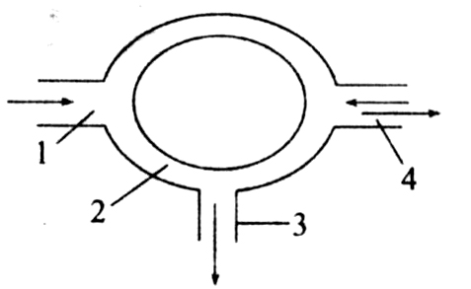
11.如图是作用于人体组织细胞新陈代谢的四大系统模式图，
图中1、2、 3、4分别是（ ）
A．消化、循环、泌尿、呼吸
B．循环、呼吸、泌尿、消化
C．呼吸、泌尿、循环、消化
D．消化、泌尿、呼吸、泌尿
12．属于非条件反射的行为是 ( )
A．狗看到灯光分泌唾液 B．随着音乐节拍认真做操
C．司机看到红灯紧急刹车 D．切洋葱鳞茎时眼睛流泪
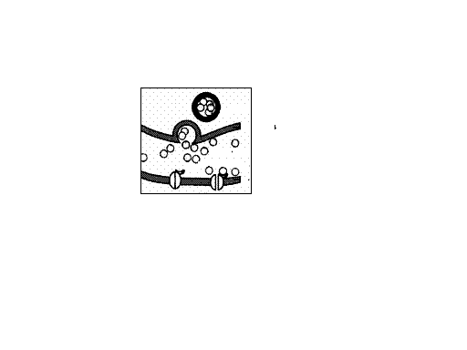
13．以下可以口服的是( )
a
b
c
d
e
A．胰岛素 B.生长激素
C.抗体 D.甲状腺激素
14．如右图为突触的部分结构，下列说法不正确的是( )
A．a的形成与高尔基体有关
B．c的释放与b的流动性有关
C．d对c的识别具有特异性
D．若c为乙酰胆碱，则在e处膜电位由外负内正变为外正内负
15．某哺乳动物在20℃的环境中产热速率为Q₁，散热速率为Q_{l}＇；进入0℃环境30 min后的产热速率为Q₂，散热速率为Q₂′，则( )
A．Q_{l}＝Q₁′＜Q₂＝Q₂′ B．Q_{l}＝Q_{l}＇＜Q₂ ，Q₂＞Q₂＇
C．Q_{l}＞Q_{l}′，Q₂＞Q₂＇ D．Q₁＜Q₁′，Q₂＞Q₂＇
16．某人因为严重呕吐，造成细胞外液渗透压降低，尿量增多，下列正确说明了水盐丧失的相对值和抗利尿激素变化的是( )
A.失水多于失盐，抗利尿激素增加 B.失水多于失盐，抗利尿激素减少
C.失盐多于失水，抗利尿激素增加 D.失盐多于失水，抗利尿激素减少
17．人体刚刚进入相对寒冷的环境中一定发生的是( )
A．皮肤温觉感受器兴奋 B．下丘脑的分泌功能增强
C．甲状腺激素分泌量减少 D．皮肤血流量增加
18．有人到青藏高原后会出现头痛、乏力、心跳加快，甚至血压升高等症状。对于此现象分析不正确的是 （ ）
A．人体维持稳态的调节能力是有一定限度的
B．当外界环境剧烈变化时．内环境的稳态遭到破坏
C．人体稳态不会随外界环境的变化而改变
D．人到高原地区后细胞代谢会发生紊乱
19．某人因外伤而成为“植物人”处于完全昏迷状态，饮食也只能依靠“鼻饲”，即人工往胃内注流食，呼吸和心跳正常人。请问他的中枢神经系统中，仍能保持正常功能的部位是 （ ）
A．脑干和脊髓 B．小脑和脊髓 C．小脑和脑干 D．只有脊髓
20．激素、二氧化碳都可对动物生理活动进行调节，其调节过程中最根本的相同点是( )
A. 都是化学物质 B. 都是细胞产生的
C. 都通过体液的传送 D. 都能促进机体的生理活动
21．下列有关人体内环境及其稳态的描述，正确的是( )
A．氧气、神经递质、胰蛋白酶都出现在细胞外液中
B．内环境是机体进行正常生命活动和细胞代谢的场所
C．寒冷时出现寒颤是稳态失调的表现
D．内环境的变化会引起机体自动地调节器官和系统的活动
22．某人因一次意外不幸使得他的下丘脑受到损伤，可能会导致他的 ( )
①睾丸的生长发育受到影响 ②甲状腺激素的分泌受到影响
③体温调节受到影响 ④血糖调节受到影响
⑤水平衡的调节受到影响 ⑥言语活动功能障碍
A.①②③④⑤⑥ B.②③⑤⑥ C.②③④⑤ D.①②③④⑤
23．下图中阴影部分为神经纤维的损伤部位，黑色部分为刺激后兴奋部位，图示中表示正确的是 （ ）
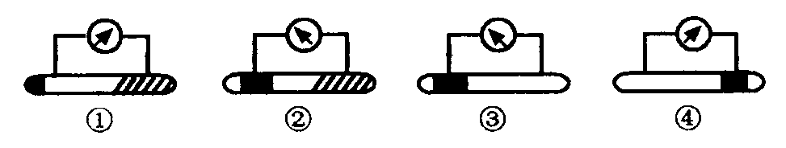
A．①② B．③④ C．①③ D．②④
24.下图表示三个通过突触连接的神经元，现于箭头处施以一强刺激，则能测出动作电位的位置是（ ）
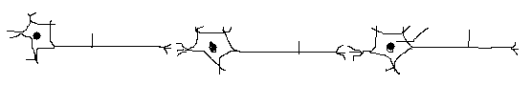
a
b
c
d e

A. a和b处 B. a、b和c处
C. b、c、d和e处 D .a、b、c、d和e处
25. 右图的神经纤维上有A、B、C、D 4个点，且AB=BC=CD，现将一个电流计连接到神经纤维细胞膜的表面AB之间，若在C处给一强刺激，其中电流计指针的偏转情况是
A．偏转一次，方向向左
B．偏转一次，方向向右
C．偏转两次，方向相反
D．偏转两次，方向相同
26．下列关于兴奋传导的叙述，正确的是 （ ）
A．神经纤维膜内局部电流的流动方向与兴奋传导方向一致
B．神经纤维上已兴奋的部位将恢复为静息状态的零电位
C．突触小体完成“化学信号→电信号”的转变
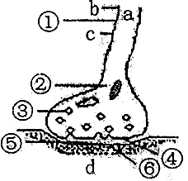
D．神经递质作用于突触后膜，使突触后膜产生兴奋
27.右图所示为突触的亚显微结构，a、d分别表示两个神经元的局部。下列与此相关的表述中正确的是（ ）
A．图中①②③合称为突触小体，是神经元树突的末端
B．兴奋传至b时其电荷分布为内负外正
C．神经递质存在于②中
D．③内的递质只能经④释放再作用于⑥
28.当大脑皮层的S区受到损伤时，病人将出现什么症状（ ）
A．能看懂文字，但不能听懂别人谈话
B．不能看懂文字，但能听懂别人谈话
C．能听懂别人谈话，但自己不会讲话
D．能够讲话，但看不懂文字
29．某同学看见课桌上有一层灰，拿抹布抹课桌时，不小心手被钉子刺了一下，手臂快速收回，在此反射中神经冲动传导途径是 （ ）
A．眼→传入神经→脊髓→传出神经→肌肉
B．眼→传入神经→大脑→传出神经→脊髓→传出神经→肌肉
C．皮肤→传入神经→大脑→传出神经→脊髓→传出神经→肌肉
D．皮肤→传入神经→脊髓→传出神经→肌肉
30. 某些麻醉剂是一种神经递质的阻断剂，当人体使用这些麻醉剂后，痛觉消失了，而其它大部分神经的传递功能正常。这一事实说明（ ）
A．不同的神经纤维是以不同的递质传递
B．不同神经元之间的递质可能不同
C．所有的神经之间的递质可能相同
D．麻醉剂能作用于大脑皮层，使人意识模糊
31．为验证甲状腺激素具有促进个体发育的功能，某实验小组的同学将一幼年家兔的甲状腺摘除并缝合创口后进行观察。作为对照，他们还应该 （ ）
A．用一成年的家兔做相同的实验
B．用一相似的幼年家兔在相同环境中观察
C．用一相似的幼年家兔在颈部切开伤口后缝合，在相同环境中观察
D．用一幼年家兔做相同实验后，外源补充甲状腺激素并在相同环境中观察
32．某人悠闲地在乡间小道上散步，突然在不远处窜出一成年狗狂叫着向他扑来。此人吓了一跳，立刻满脸通红，产生多种生理反应，这一生理过程属于 （ ）
A．神经调节 B．体液调节 C．神经—体液调节 D．激素调节
33. 下列对激素调控的描述中，正确的是（ ）
A.激素调控是通过改变细胞的代谢而发挥效能的
B.激素调控的启动较快，持续时间较长
C.人和高等动物的生理活动主要是通过激素调控来协调的
D.激素调控迅速而精确，反应时间短
34 当动物缺乏某激素时，可以通过“饲喂”或“注射法”对该激素进行人为补充，下列可通过“饲喂法”补充的是（ ）
①生长激素 ②甲状腺激素 ③胰岛素 ④性激素
A.①② B. ②④ C. ①③ D.①④
35. 能与肾上腺素在不同条件下分别发生协同作用的激素是（ ）
①胰岛素 ②胰高血糖素 ③甲状腺激素 ④抗利尿激素
A．②③ B．①③ C．③④ D．②④
36. 下列有关激素的说法正确的是（ ）
A.激素能直接参与代谢 B.产生激素的细胞都能合成蛋白质
C.有的激素是蛋白质或RNA D.激素对生物的作用都表现两重性
37. 人的神经系统中，有些神经细胞既能传导兴奋，又能合成与分泌激素。这些细胞位于
（ ）
A.大脑皮层 B.垂体 C.下丘脑 D.脊髓
38. 肾小管与其周围毛细血管之间水分的交换是通过渗透作用完成的，如果流经肾小管的原尿中葡萄糖浓度明显增高，并且不能完全被肾小管重吸收，那么最终排出的尿液量将会（ ）
A．不变 B．减少 C．增加 D．不确定
39. 一个人的手掌触到裸露的电线(110V)会立即反射性地紧握电线，被解救后他再次看到裸露的电线，会立即反射性地把手缩回。对这两个反射的正确叙述是（ ）
A.两个反射中枢都在脊髓
B.两个反射中枢都在大脑
C.前一个反射中枢在脊髓，后一个反射中枢在大脑
D.前一个反射中枢在大脑，后一个反射中枢在脊髓
40. 科研人员分别给三只大白鼠注射了A、B、C三种激素后，观察到的相应反应是：A可引起低血糖，甚至昏迷；B促进蛋白质的合成，并使软骨生长明显；C使呼吸、心率加快，并使体内产热量增加。据此判断激素A、B、C的化学名称依次是（ ）
A.甲状腺激素、胰岛素、生长激素
B.胰高血糖素、生长激素、甲状腺激素
C.胰岛素、生长激素、甲状腺激素
D.生长激素、胰岛素、甲状腺激素

第Ⅱ卷（主观题，共40分）
二、非选择题（本大题包括5个小题）
41．（每空1分，共6分）
据下面人体体液分布及物质交换示意图回答问题：
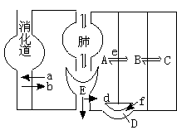
(1)水由消化道进入A，即过程b是以_______方式进行的。
(2)人体细胞的内环境包括图中的_______(只写字母)，其中A中的水以______的形式进入消化道。
(3)A中代谢废物的排出途径除图中表示的外，还应有______。A和B的交换是通过_______进行的。
(4)过程d和c依次表示水分的_______作用。
42. （每空1分，共8分）右图为高等动物体内的甲状腺活动调节示意图。请据图回答：
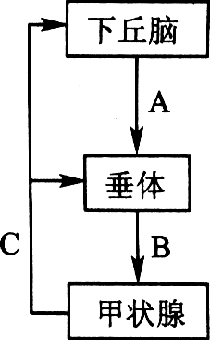
(1)图中C表示的激素是 ，其生理作用是
。它对下丘脑和垂体起 作用。
B表示 激素，主要生理作用是 。
A表示 ，其作用是 。
(2) 碘是甲状腺合成甲状腺激素的必要原料，缺碘病人甲状腺激素合成减少，通过反馈调 节使血液中激素A和B的浓度 ，从而使甲状腺补偿性增生、肿大。

43.（每空1分，共8分）根据下图回答问题：
（1）N释放神经递质是否耗能? ＿＿＿（是／否）。
（2）当刺激e点时，则电流表偏转＿＿次；当刺激a点时，则此电流表偏转＿＿次。

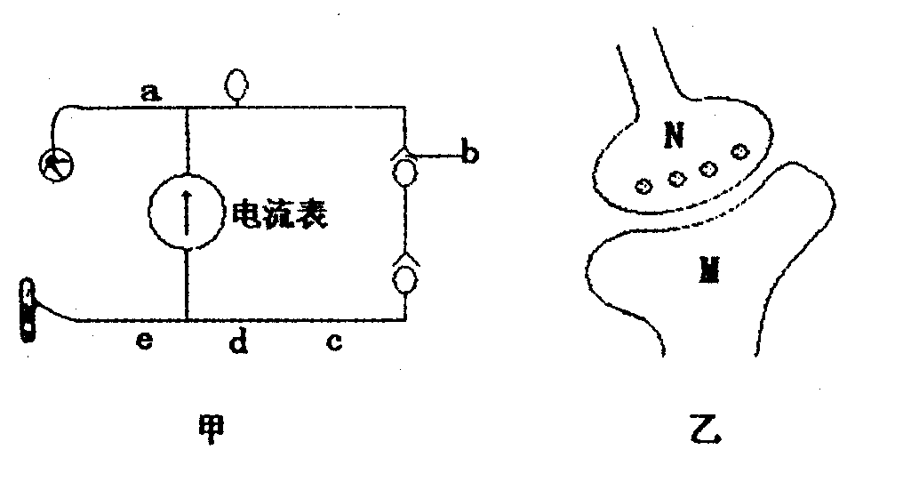
肌肉
（3）某种药物可以阻断青蛙的曲肌反射活动，但是不知道该药物是抑制神经纤维兴奋传导还是抑制突触间隙兴奋性递质的传递，甲图中各点可作为投药或者刺激的地点。
①第一步：电刺激e处用以检测肌肉是否具有生理机能：若出现肌肉收缩，这种现象是否为反射? ＿＿＿＿＿
②第二步：药物投放在b处，刺激＿＿＿点肌肉无反应，刺激c处肌肉＿＿＿（有；无）反应，证明药物抑制突触间隙兴奋性递质的传递。
③第三步：药物投放在d处，刺激＿＿＿点肌肉无反应，刺激＿＿＿点肌肉有反应，证明药物抑制神经纤维上兴奋的传导。

44．（每空1分，共8分）请根据下列图解内容回答问题：
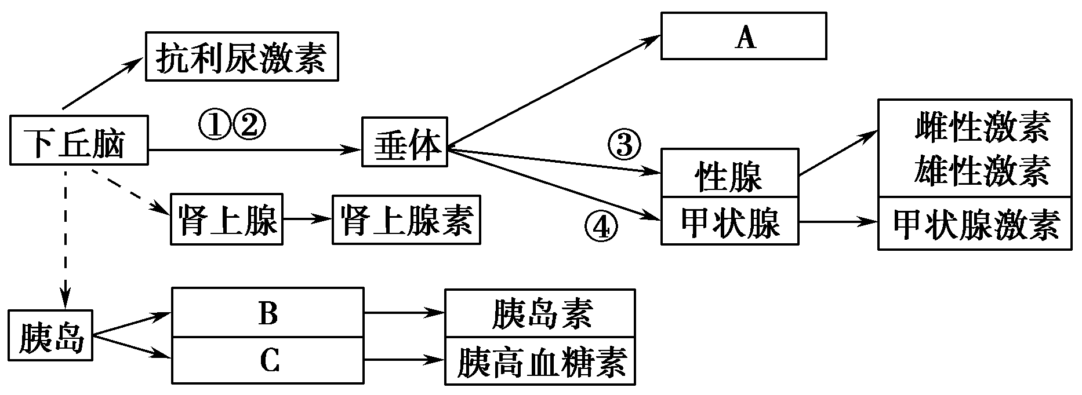

（1）图解中的A在人的幼年时期分泌不足时，就会引起“侏儒症”，则激素A是_______________。
（2）请根据图解回答：
①在促进生长发育方面，__________________和__________________表现为协同作用；
②在寒冷环境中，_______________和__________________都能促进机体的物质代谢，产热量增多，维持体温恒定，二者表现为协同作用；
③________________和_________________都能升高血糖浓度，表现为协同作用；
（3）图解中的①②是指由下丘脑分泌的两种促激素释放激素，③④是相应的促激素。如果①和③是对应的，则①是______________________.

45.（每空2分，共10分）恒温动物的体温恒定，是维持机体内环境稳定、保证新陈代谢等生命活动正常进行的必要条件。有人认为维持体温恒定的体温调节中枢位于下丘脑，有人认为位于脊髓。现给定四只大小相同、健康生长的小白鼠作实验材料，对上述问题进行探究。
实验步骤：
（1）将四只小白鼠分别定为甲、乙、丙、丁，甲鼠不作任何处理。
（2）乙鼠 。
（3）丙鼠 。
（4）丁鼠既破坏下丘脑，又破坏脊髓。
（5）将四只鼠放在寒冷环境下，观察各自的体温是否恒定。
预期可能的结果：
若 则体温调节中枢位于下丘脑。
若 则体温调节中枢位于脊髓。
若 则体温调节中枢位于下丘脑和脊髓，缺一不可。
若甲乙丙丁体温都恒定则体温调节中枢既不位于下丘脑也不位于脊髓。

